Инструкция по эксплуатации
Автоматический выключатель для защиты двигателя
серии SDM7-80
(с кнопками управления)

Перед установкой и использованием изделия, пожалуйста, прочтите руководство и сохраните его для дальнейшего использования!
SAIDE ELECTRIC CO., LTD
1. Назначение
Автоматический выключатель для защиты двигателя серии SDM7-80 (далее именуемый АВ) предназначен для коммутации нагрузки номинальным током от 16А до 80А в цепях переменного тока с напряжением до 690В частотой 50/60Гц. Используется для защиты от перегрузки, обрыва фазы, короткого замыкания и управления с нечастым пуском трехфазных асинхронных двигателей с короткозамкнутым ротором. Допускается использовать для защиты распределительной линии, а также в качестве выключателя нагрузки при нечастом переключении.
SDM7-32P имеет подтверждения на соответствие стандартам ССС, CE и CB.
2. Нормальные условия эксплуатации изделия
2.1 Максимальная допустимая высота эксплуатации – 2000 м;
2.2 Температура окружающего воздуха при эксплуатации – не ниже -5°C и не выше +40°C;
2.3 Относительная влажность воздуха не должна превышать 50% при температуре +40°C и не должна превышать 90%, когда среднемесячная минимальная температура в самый влажный месяц составляет 25°C;
2.4 Уровень загрязнения окружающей среды – 3;
2.5 Категории установки автоматических выключателей - II и III (уровень нагрузки и уровень распределения);
2.6 Наклон между монтажной поверхностью и вертикальной плоскостью не должен превышать ±5°;
2.7 Режим работы: непрерывный режим работы.

3. Обозначение
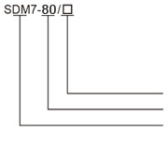

Номинальный ток теплового расцепителя
Типоразмер (80А)
Серия

4. Принцип работы и конструктивные характеристики
Автоматический выключатель SDM7-80 – это аппарат который объединяет функции выключателя нагрузки, автоматического выключателя и теплового реле. Автоматический выключатель обладает тепловой памятью. Он выполняет функции разъединителя, защищает от перегрузки, обрыва фазы и короткого замыкания. Автоматический выключатель соответствует стандарту IEC 60947-2, IEC 60947-4-1.
Принцип работы SDM7-80: между входом и выходом автоматического выключателя находится термоэлемент. Когда двигатель включен, биметаллическая пластина нагревается до рабочей температуры. При превышении этой температуры (тока выше установленного) АВ отключается по перегрузке. Когда происходит обрыв фазы, автоматический выключатель отключается за счет дифференциального механизма за счет охлаждения биметаллической пластины в одной фазе. Когда ток достигает значения мгновенного электромагнитного отключения, стальной сердечник срабатывает мгновенно, приводя в действие рычаг для принудительного отключения тока, одновременно приводя в действие приводной механизм, отключая автоматический выключатель.
Автоматический выключатель имеет конструкцию с двойным контактом прямого действия, с контактной перемычкой, контактной опорой и дугогасительной камерой, установленной в основании. Автоматический выключатель имеет функцию проверки срабатывания: потянув вручную испытательный стержень в направлении, указанном стрелкой в окошке "TEST" на крышке, можно провести проверку срабатывания автоматического выключателя.
Если ожидаемый расчетный ток короткого замыкания в месте установки превышает номинальную предельную отключающую способность автоматического выключателя при коротком замыкании, необходимо установить соответствующие плавкие вставки.

5. Технические характеристики
Таблица 1 Основные технические характеристики
Параметр | Значение
Номинальное рабочее напряжение Ue | 230/240, 400/415, 440, 500, 690 В
Номинальная частота | 50/60 Гц
Класс отключения | 10А
Количество полюсов | 3
Номинальное импульсное напряжение Uimp | 6 кВ
Номинальное напряжение изоляции Ui | 690 В
Количество циклов в час | 120
Ресурс (циклов) | Электрический – 1500  Механический – 8500
Степень защиты | IP20

Таблица 2 Токовые характеристики автоматического выключателя и отключающая способность при коротком замыкании
Номиналь-ный ток расцепите-ля In, A | Диапазон настройки тока расцепите-ля, A | Номинальная максимальная отключающая сп-ть при коротком замыкании Icu  Номинальная рабочая отключающая сп-ть при коротком замыкании Ics |  |  |  | Дуговой промежу-ток (мм)
 |  | 400/415V |  | 690V
 |  | Icu, kA | Ics, kA | Icu, kA | Ics, kA
25 | 16~25 | 15 | 7.5 | 4 | 2 | 50
40 | 25~40 | 15 | 7.5 | 4 | 2
63 | 40~63 | 15 | 7.5 | 4 | 2
80 | 56~80 | 15 | 7.5 | 4 | 2

Таблица 3 Номинальная мощность двигателя, защищаемого автоматическим выключателем
Номинальный ток расцепителя In, A | Диапазон настройки тока расцепителя, A | Стандартная номинальная мощность трехфазного двигателя (kW) AC-3, 50Hz
 |  | 230В | 400В | 690В
25 | 16~25 | － | 11 | 18
40 | 25~40 | － | 18.5 | 30
63 | 40~63 | － | 30 | 45
80 | 56~80 | － | 37 | 55

Таблица 4 Характеристики срабатывания автоматического выключателя при сбалансированной нагрузке каждой фазы - Распределение
Автоматические выключатели для распределения |  |  | Темпера-тура окр. среды
Значение тока | Время срабатывния | Условия пуска
1.05In | Без отключения в теч. ≥2ч. | Холодный старт | +20°С±2°С
1.3In | Отключение в теч. <2ч | Повторный пуск после No.1
8In | Без отключения в теч. 0.2с. | Холодный старт | Вне зависимости
12In | Отключение в теч. t<0 .2с

Таблица 5 Характеристики срабатывания автоматического выключателя при сбалансированной нагрузке каждой фазы – Пуск двигателя
Автоматические выключатели для защиты двигателя |  |  | Темпера-тура окр. среды
Значение тока | Время срабатывния | Условия пуска
1.05In | Без отключения в теч. ≥2ч. | Холодный старт | +20°С±2°С
1.2In | Отключение в теч. <2ч | Повторный пуск после No.1
1.5In | Отключение в теч. 3мин | Повторный пуск после No.1, после остывания
7.2In | Отключение в теч. 2-10 сек | Холодный старт
9.6In | Без отключения в теч. 0.2с. | Холодный старт | Вне зависимости
12In | Отключение в теч. t<0 .2с

Таблица 6 Выбор сечения проводников для подключения
Номинальный рабочий ток  (Уставка теплового тока)Ie (А) | Сечение проводника mm2
25<I≤32 | 6
32<I≤50 | 10
50<I≤65 | 16
65<I≤85 | 25

Время-токовые характеристики срабатывания SDM7-80 показаны на рисунке 1.
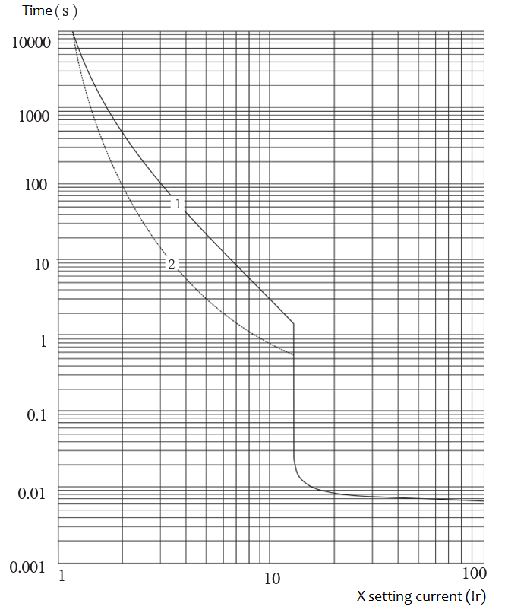
Рис. 1 SDM7-80 Кривые время-токовых характеристик срабатывания (20 °С)
(1) - Холодный старт 3 полюса;
(2) – Горячий старт, 3 полюса.

6. Внешний вид и установочные размеры
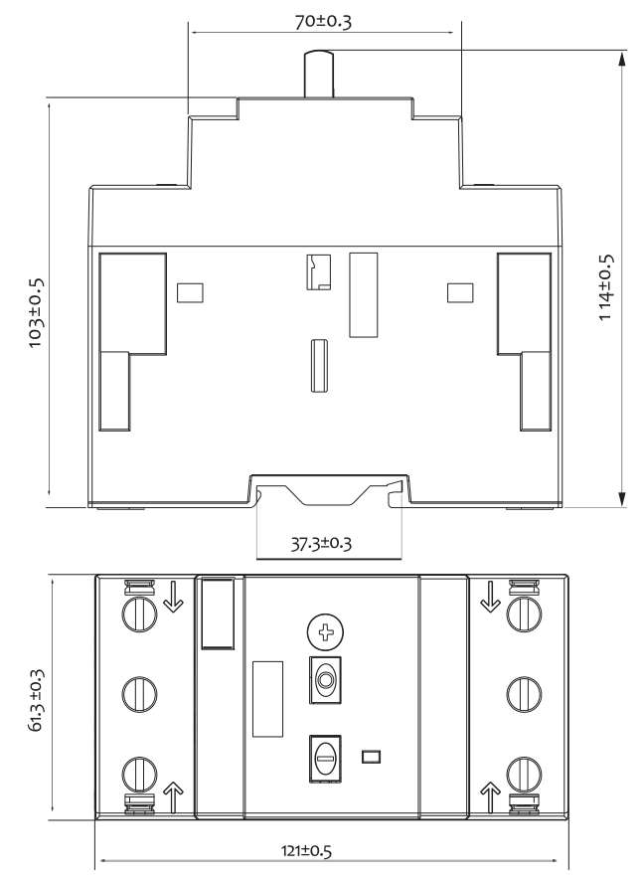
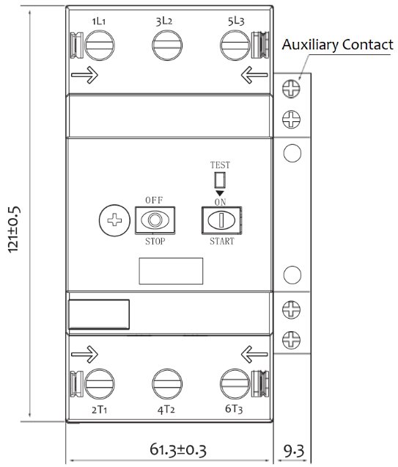
Рис. 2 Внешний вид и установочные размеры
7.Аксессуары для автоматических выключателей
Автоматические выключатели могут быть оснащены вспомогательными контактами. Типы и технические характеристики аксессуаров приведены в таблице 7.
Таблица 7 Типы, модели и технические характеристики аксессуаров
Типы | Доп. контакты
Модель, характеристики | 1 откр. и 1 закр. | 2 откр.
Примечание | NO+NC | 2NO

7.1 Характеристики расцепителя минимального напряжения.
При падении напряжения до 35% … 70% от номинального напряжения (Un), расцепитель минимального напряжения отключит АВ. В случае, когда при пуске напряжение источника питания ниже 35% от Un, расцепитель не позволит включить АВ. В случае если напряжение питания больше либо равно 85% от Un, расцепитель минимального напряжения позволит включить АВ.
7.2 Характеристики независимого расцепителя.
При подаче управляющего напряжения в диапазоне от 70% до 110% от Un, независимый расцепитель обеспечивает надежное отключение автоматического выключателя.
7.4 Монтажные положения и габаритные размеры аксессуаров приведены на рис.2.
8. Выбор и установка
8.1 Выбор
8.1.1 Диапазон регулировки установочного тока термоэлемента автоматического выключателя должен соответствовать номинальному значению тока двигателя.
8.1.2 Рабочие характеристики автоматического выключателя при перегрузке по току должны соответствовать допустимым характеристикам защищаемого двигателя
8.2 Установка
8.2.1 Автоматический выключатель устанавливается на стандартную направляющую DIN-рейку TH35 (TS35).
8.2.2 Автоматический выключатель устанавливается на вертикальной поверхности в соответствии с маркировкой на лицевой части АВ.
8.3 Подключение
8.3.1 Все клеммы должны хорошо зажимать проводники, чтобы избежать ложных срабатываний из-за нагрева контактного соединения.
8.3.2 Схема подключения однофазных трехфазных двигателей приведена на рис. 4; схема подключения однофазных двигателей или двигателей постоянного тока приведена на рис. 5.
8 .4 Регулировка тока
Рабочий ток автоматического выключателя (установленное значение тока теплового расцепителя) определяется в соответствии с номинальным током двигателя. Если вам нужно установить другое значение между двумя шкалами диапазона настройки, вы можете повернуть переключатель и выставить необходимое значение.
Внимание! Для большей точности срабатывания на заводе-изготовителе произведена калибровка расцепителя по верхнему и нижнему токам из диапазона настроек.
8.5 Координация защиты
Когда ток короткого замыкания меньше или равен номинальной предельной отключающей способности автоматического выключателя, защита от короткого замыкания должна осуществляться автоматическим выключателем; когда ток короткого замыкания превышает номинальную предельную отключающую способность автоматического выключателя, защита от короткого замыкания должна осуществляться должна обеспечиваться плавким предохранителем.

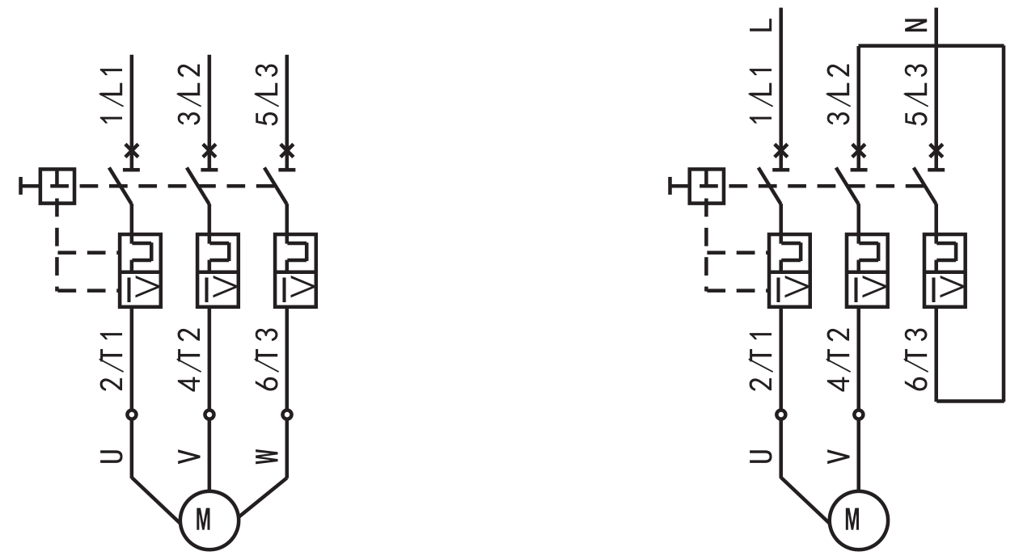
Рис. 3 и 4 Схемы подключения трехфазного двигателя; однофазного двигателя и постоянного тока
9. Анализ отказов и техническое обслуживание
9.1 Для установки изделия, подключения проводов и отладки не требуется снятие крышки. Вскрытие автоматического выключателя разрешается только специалистам компании и ее представительств.
9.2 Основные причины, влияющие на отключение автоматического выключателя
a) Установочное значение тока автоматического выключателя меньше номинального значения тока (или фактического значения рабочего тока) двигателя, что приводит к перегрузке и отключению.
b) Время запуска двигателя слишком велико, что приводит к срабатыванию автоматического выключателя в процессе запуска двигателя.
c) Двигатель запускается часто, так что автоматический выключатель постоянно подвергается воздействию пускового тока, что приводит к нагреванию и отключению.
d) Автоматический выключатель внезапно подвергается сильному удару или вибрации, что приводит к неисправности автоматического выключателя.
e) Срабатывание автоматического выключателя, вызванное коротким замыканием, разомкнутой фазой или серьезным дисбалансом трех фаз.
f) Площадь поперечного сечения соединительного провода слишком мала. Плохой контакт в месте подключения.
9.3 Основные причины, влияющие на выход из строя автоматического выключателя
a) Установочное значение тока автоматического выключателя больше номинального значения тока двигателя.
b) Площадь поперечного сечения соединительного провода слишком велика.

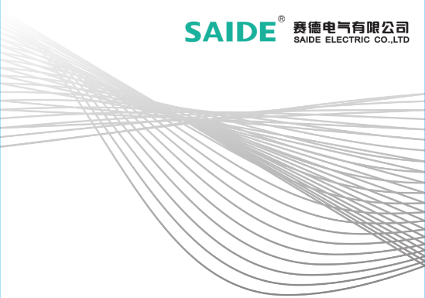

Address: 1st Qiligang Industrial Zone, Liushi Town, Yueqing City, Zhejiang Province 325604
Tel.: 0577-62755267 62750108 Fax: 0577-62756713
E-mail: saide@chsaide.net
URL: http://www.chsaide.net

